1. ПЛАН-СХЕМЫ МКДОУ №34
1.1. План-схема района расположения МКДОУ №34.
Пути движения транспортных средств и детей
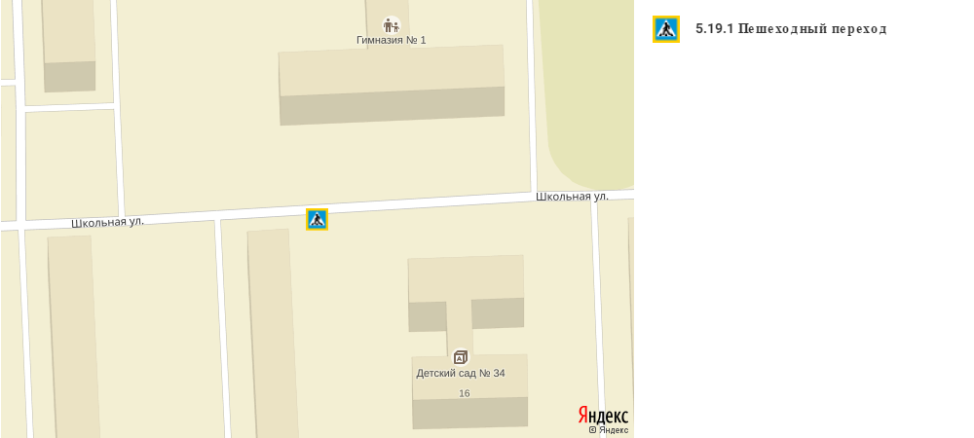

1.2. Схема организации дорожного движения в непосредственной близости от МКДОУ №34 (размещение соответствующих технических средств, маршруты движения детей, расположение парковочных мест автотранспорта)
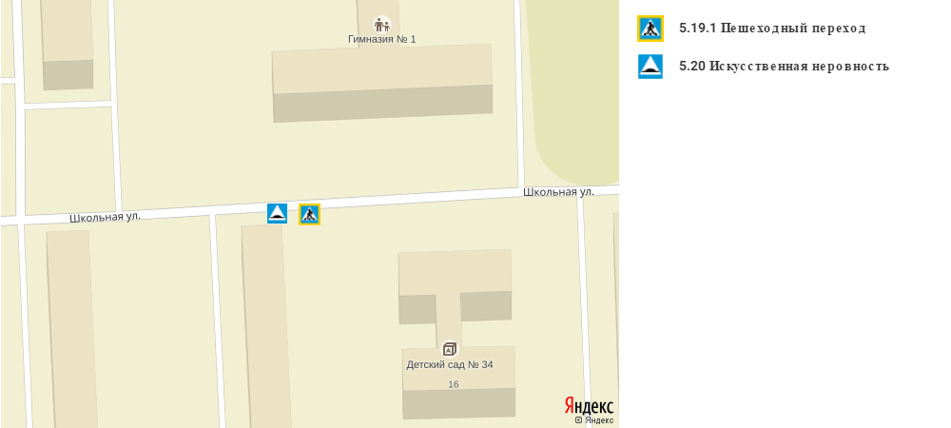

1.3. Маршруты движения пеших организованных групп детей МКДОУ №34 (стадион, парк, спортивно-оздоровительный комплекс и др.)
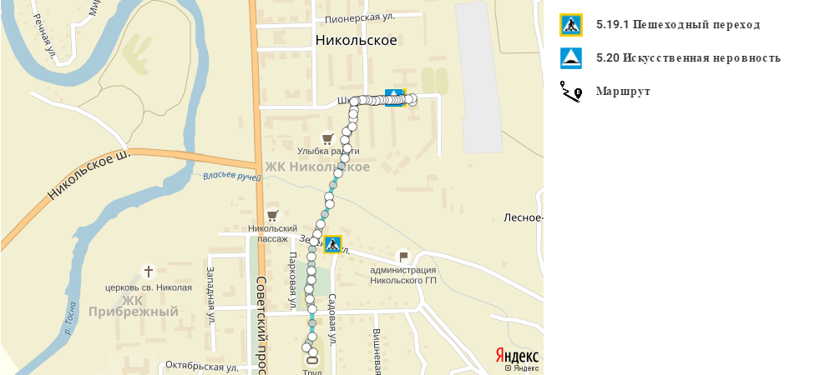 Маршрут движения детей к стадиону «Труд».

1.4. Пути движения транспортных средств к местам разгрузки/погрузки
и рекомендуемые пути передвижения детей по территории МКДОУ №34
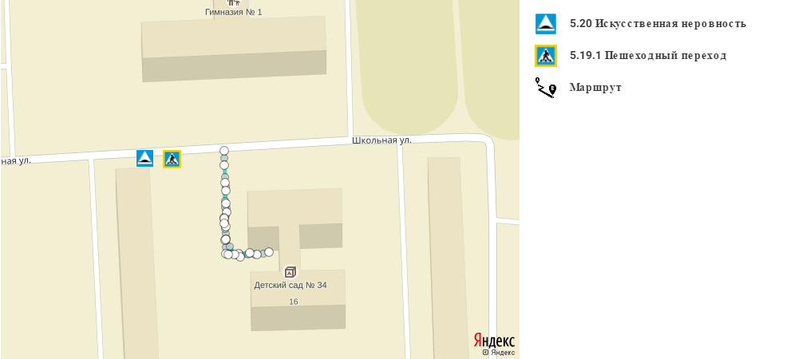

Моделирующая программа размещена по адресу: http://passportbdd.ru/, режим доступа – свободный
Моделирующая программа размещена по адресу: http://passportbdd.ru/, режим доступа – свободный
Моделирующая программа размещена по адресу: http://passportbdd.ru/, режим доступа – свободный

